**Stock’s**

**Manual de utilização do Sistema Stock’s.**

**Sumário**

Introdução ao software 3

Iniciando o Sistema 4

Cadastros 5

Consultas 6

Relatórios 8

Encerrar Cessão 9

# Introdução ao software

O software Stock’s é um sistema de gestão e controle de estoque, que têm o objetivo de gerenciar cadastros de materiais, fornecedores e usuários, bem como prover consultas e relatórios referentes ao estoque e também controlar o fluxo de materiais do mesmo.

Existem cinco níveis de acesso de usuário no sistema, sendo eles:

**Administrador**

**Diretor**

**Gerente**

**Comprador**

**Almoxarife**

**Administrador**

* Gerenciar cadastro de outros administradores, usuários, fornecedores e materiais.
* Gerenciar o fluxo de materiais no estoque.
* Realizar consultas no estoque.
* Gerar relatórios do estoque.

**Diretor**

* Acompanhar o fluxo de materiais no estoque.
* Realizar consultas no estoque.
* Gerar relatórios do estoque.

**Gerente**

* Acompanhar o fluxo de materiais no estoque.
* Realizar consultas no estoque.
* Gerar relatórios do estoque.

**Comprador**

* Realizar consultas no estoque.

**Almoxarife**

* Gerenciar cadastro de usuários do almoxarifado, fornecedores e materiais.
* Gerenciar o fluxo de materiais no estoque.
* Realizar consultas no estoque.

# Iniciando o Sistema

Após iniciar o sistema, a seguinte tela será apresentada:

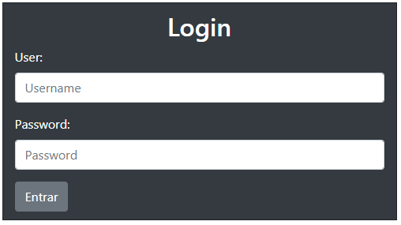

Figura 1 Tela Login

Nesta tela, o usuário deverá informar suas informações de login (usuário e senha).

No caso de o usuário não estar cadastrado no sistema, ou inserir credenciais inválidas, o sistema apresentará uma mensagem de erro.

O Administrador deverá ser contatado para realizar o cadastro.

Contudo, não havendo erro a tela principal do sistema será apresentada:

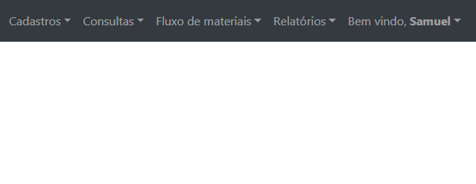

Figura 2 Tela Principal do Sistema

# Cadastros

Na tela principal do sistema, acesse o menu ​ Cadastros, ​ localizado no canto superior esquerdo.

Selecione uma das opções de cadastro: Fornecedores, Materiais, Usuários.

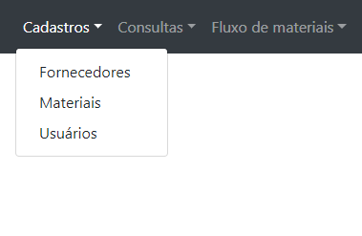

Figura 3 Menu de opções de Cadastros

A seguinte tela será apresentada: Exemplo para o cadastro de materiais.

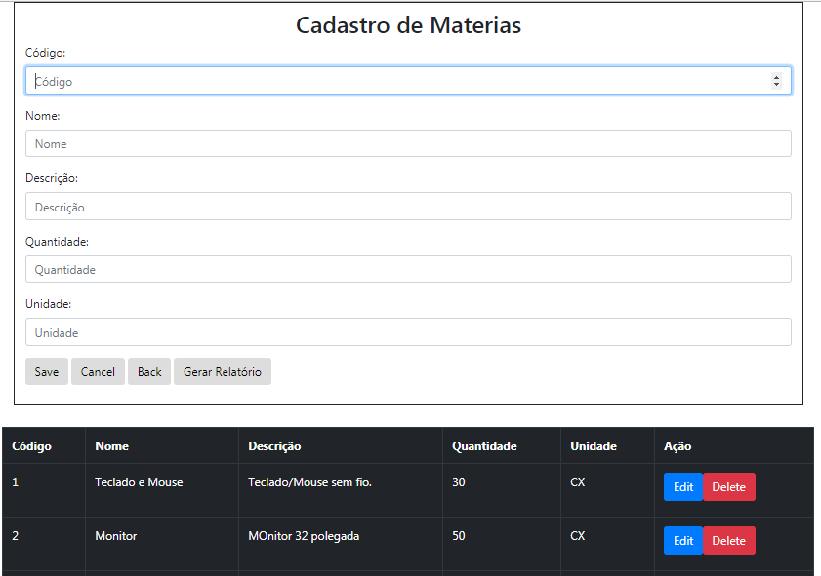

Figura 4 Tela de cadastro de Materiais

Após o preenchimento do formulário, clique no botão ​ **Save.**

Caso os dados sejam preenchidos corretamente o cadastro será realizado com sucesso e o material cadastrado irá aparecer na tabela de materiais que se encontra abaixo dos campos do formulário.

Caso contrário, a seguinte mensagem será exibida:

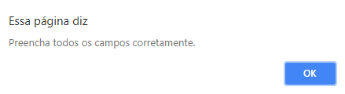

Figura 5 Mensagem para o usuário do sistema.

Obs: As outras telas de cadastros são semelhantes e seguindo o mesmo padrão de estilo, o que diferencia são apenas alguns campos de informações que não são comuns entre os cadastros.

# Consultas

Na tela principal do sistema, acesse o menu ​ Consultas, ​ localizado no canto superior esquerdo.

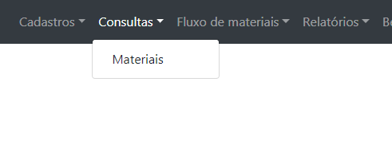

Figura 6 Menu de opções Consultas

Selecione a opção de consulta Materiais.

A seguinte tela será apresentada: Exemplo para consulta de materiais.

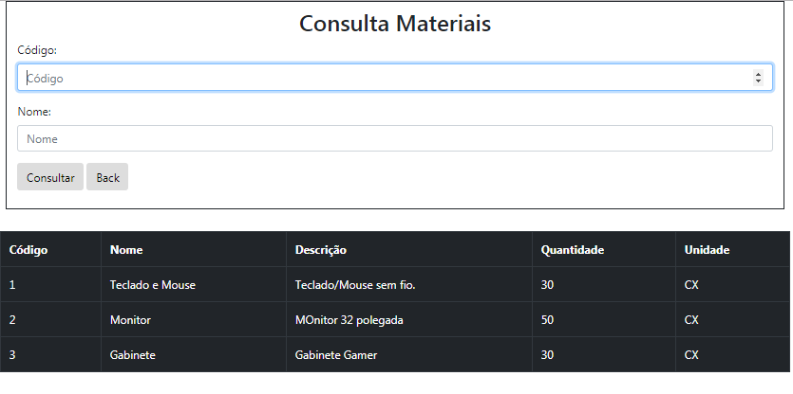

Figura 7 Tela de Consulta de Materiais

O usuário poderá consultar os materiais cadastrados no sistema pelo seu código ou nome e clicando no botão **Consultar**.

Caso os dados sejam informados corretamente, o sistema exibirá uma tabela atualizada com os resultados encontrados. Exemplo de consulta pelo nome para o material “Gabinete”.

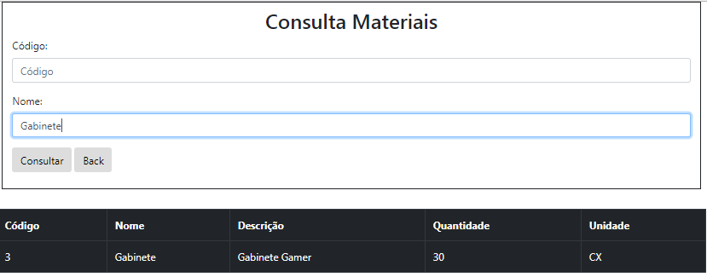

Figura 8 Resultado Consulta de Materiais (Gabinete)

Caso contrário, a seguinte mensagem será exibida:

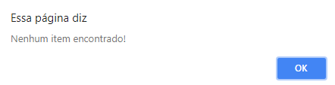

Figura 9 Mensagem para o usuário do sistema.

Obs: As outras telas de consultas são semelhantes e seguindo o mesmo padrão de estilo e a consulta também será realizada pelo código ou nome.

# Relatórios

Na tela principal do sistema, acesse o menu ​ **Relatórios,** ​ localizado na parte superior.

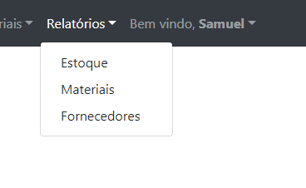

Figura 10 Menu Relatórios.

Selecione a opção Materiais.

O sistema exibirá uma mensagem solicitando um local para salvar o relatório gerado no formato PDF.

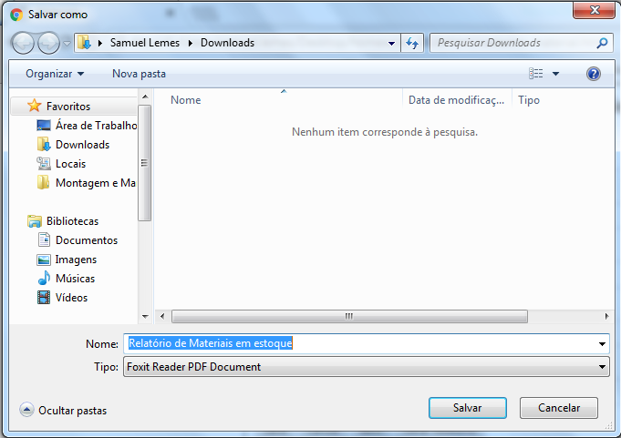

Figura 11 Salvar Relatório

Selecione um local apropriado para salvar o relatório e clique no botão **Salvar.**

# Encerrar Cessão

A qualquer momento o usuário poderá encerrar a cessão e fechar a tela do sistema.

Na tela principal do sistema, acesse o menu ​de **Boas Vindas,** ​ localizado no canto superior direito.

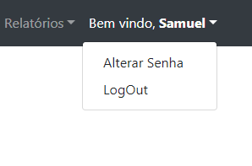

Figura 12 Encerrar Cessão

Selecione a opção LogOut.

O sistema será encerrado e retornará para a tela de **Login.**